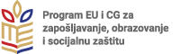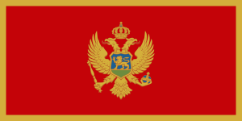
Ovaj projekat je kofinansiran od strane Evropske unije

Njemačka NVO Help u okviru projekta:
‘’Unaprijeđen pristup tržištu rada za žene i mlade na sjeveroistoku Crne Gore“,
raspisuje
JAVNI POZIV
Za zainteresovane poslodavce sa područja Crne Gore

Predmet poziva:
Projekat je počeo je 20.novembra 2019.godine i trajaće 12 mjeseci. Pored niza aktivnosti koje će doprinijeti smanjenju stope nezaposlenosti žena i mladih u Crnoj Gori, akcenat je i na što većem učešću poslodavaca u aktivnim mjerama tržišta rada za zapošljivost. Projekat je posebno fokusiran na manje razvijene opštine na sjeveroistoku zemlje u kojima je stopa nezaposlenosti najveća. Mogućnost učešća u projektu imaju poslodavci iz svih opština, dok će većina korisnika projekta (najmanje 75%) biti iz Berana, Bijelog Polja, Petnjice, Andrijevice , Plava i Rožaja.
Prava i uslovi učešća:
Za sve zainteresovane poslodavce biće organizovane 2 motivacione radionice u Beranama i Podgorici, u januaru 2020. godine. Na njima poslodavci mogu dobiti detaljne informacije o projektu i saznati kako doći do kvalitetno obučenog radnika. Ukoliko su zainteresovani, u obavezi su da podnesu aplikacioni formular kojim pokazuju interesovanje za obuku na radu nekog od nezaposlenih u njihovom preduzeću. Detalji o datumima održavanja radionica, kao i aplikacioni formular za poslodavce, biće dostupni na sajtu Help-a, (www.help-ev.co.me), u Help-ovim kancelarijama u Beranama, Bijelom Polju i Podgorici, kao i na sajtu Opštine Berane - partnera na projektu. Formular će biti dostupan i na radionicama, a predstavlja početni dokument u procesu identifikacije i odabira poslodavaca. Poslodavci će obezbijediti neophodnu obuku na radu, dok će Help obezbijediti finansijku podršku za novoupošljene.
Predaja aplikacija od strane zainteresovanih poslodavaca trajaće do 15.februara 2020.
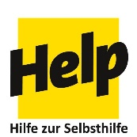
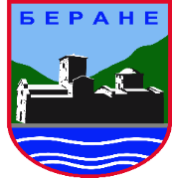

Projekat implementiraju

